
Simulador web de políticas de planificación de procesos
Julian Esteban Chavez Zamora
Trabajo académico presentado como evidencia del taller en clase
Curso Sistemas Operativos — NRC 60-92973

Docente
Ricardo Andrés Valencia Barrera

Corporación Universitaria Minuto de Dios
Rectoría Orinoquia
Sede / Centro Tutorial Villavicencio (Meta)
Programa Tecnología en Desarrollo de Software
septiembre de 2026

Justificación de la herramienta
El taller solicitó simular las políticas de planificación FIFO, SJF y Round Robin con cualquier herramienta que permitiera aplicar lógica. Se eligió JavaScript, junto con HTML y CSS, porque el entregable debía ser dinámico: al cambiar de política, la lógica y la presentación del orden de ejecución tenían que actualizarse de inmediato.
JavaScript se ejecuta en el navegador y no requiere compilar ni instalar un entorno adicional, a diferencia de Java. Esa característica reduce la fricción para un taller de clase y permite concentrar el esfuerzo en la lógica de planificación (AT, BT, CT, TAT, WT y RT) y no en la configuración de la herramienta (Mozilla, s.f.). Además, el mismo lenguaje puede estructurarse en módulos, lo que facilitó una arquitectura de monolito modular: una Lading Page web con carpetas separadas para el dominio, los algoritmos y la interfaz.
Excel es útil para tablas estáticas, pero resulta menos natural cuando hay que cambiar de FCFS a SJF, SRTF o Round Robin, recalcular el diagrama de Gantt y mostrar huecos de CPU inactiva. Google Colab, por su parte, favorece un flujo secuencial de celdas y no una interfaz única en la que el usuario agregue procesos y observe el resultado al instante. JavaScript sí encaja con ese comportamiento reactivo: un selector de política dispara el algoritmo activo y vuelve a pintar el Gantt y la tabla de métricas.
La decisión también se alinea con el contenido del curso. El material de clase presenta la planificación como el mecanismo que decide qué proceso ocupa la CPU, cuándo y por cuánto tiempo. Un simulador web hace visible esa decisión: el estudiante carga P, AT y BT, elige la política y compara de inmediato los promedios de espera, retorno y respuesta. En términos de sistemas operativos, esas métricas son las mismas que se usan para evaluar algoritmos clásicos como FCFS, SJF, SRTF y Round Robin.
Evidencias de los ejemplos
Las capturas siguientes corresponden al ejemplo de clase: P1 (AT = 0, BT = 5), P2 (AT = 1, BT = 3), P3 (AT = 2, BT = 4) y P4 (AT = 4, BT = 2). En Round Robin se usa quantum Q = 3. Cada figura debe mostrar el orden de ejecución, el diagrama de Gantt y la tabla de CT, TAT, WT y RT.
FCFS
First Come, First Served atiende los procesos en el orden de llegada y no expropia la CPU. Con los datos de clase el orden esperado es P1, P2, P3 y P4, con promedios WT = 4.5, TAT = 8.0 y RT = 4.5.
Figura 1
Ejecución de FCFS en el simulador web
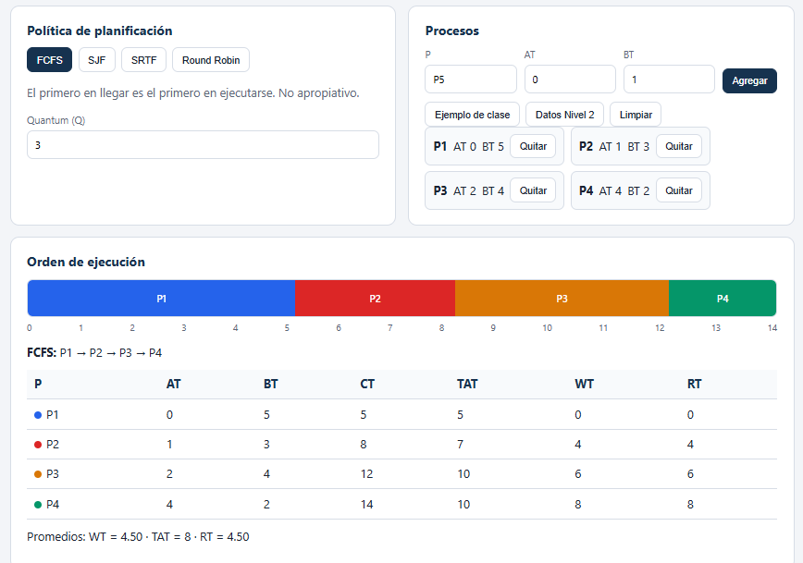
Nota. En esta imagen se aprecia el orden FCFS con el ejemplo en clase. En este caso el Q se ignora completamente.
SJF
Shortest Job First, en su versión no apropiativa, elige entre los procesos ya llegados aquel con menor ráfaga. El orden esperado es P1, P4, P2 y P3, con promedios WT = 3.75, TAT = 7.25 y RT = 3.75.
Figura 2
Ejecución de SJF no apropiativo en el simulador web
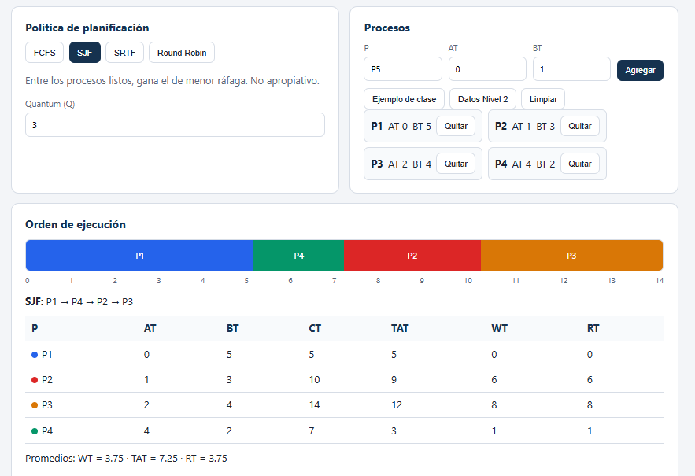
Nota. Aquí apreciamos el modelo SJF con el ejemplo en clase para mantener el hilo de lo aprendido el día de hoy. Se ignora completamente Q.

SRTF
Shortest Remaining Time First es la variante apropiativa de SJF. Si llega un proceso con menor tiempo restante, se produce un cambio de contexto. El Gantt esperado es P1, P2, P4, P1 y P3, con promedios WT = 3.25, TAT = 6.75 y RT = 2.0. En este algoritmo, WT y RT de un mismo proceso pueden diferir, como ocurre con P1.
Figura 3
Ejecución de SRTF en el simulador web
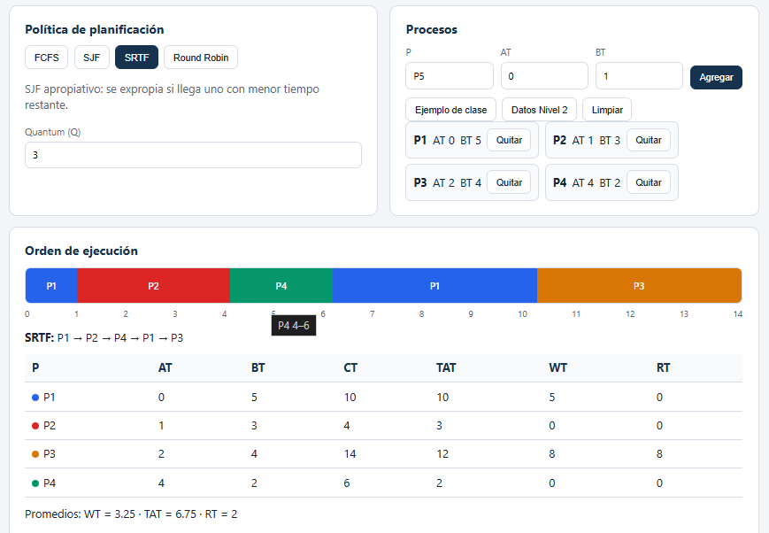
Nota. Se aprecia el modelo SRTF con el ejemplo de clase. Se ignora Q.

Round Robin
Round Robin reparte la CPU en turnos de quantum. Con Q = 3 el orden esperado es P1, P2, P3, P1, P4 y P3, con promedios WT = 5.75, TAT = 9.25 y RT = 3.25. Esta política mejora el tiempo de respuesta, aunque suele aumentar el retorno.
Figura 4
Ejecución de Round Robin con Quantum 3 en el simulador web
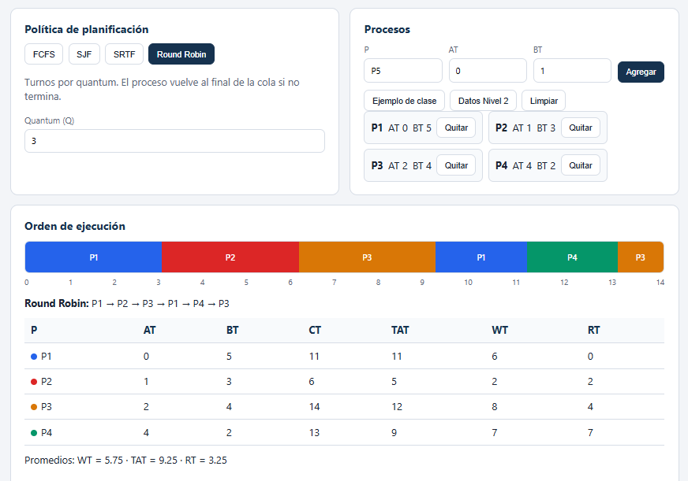
Nota. Se evidencia el Modelo RR en el cual trabaja bajo la condición de Quantum 3, con el ejemplo de clase.

PREGUNTAS
- ¿Qué transición de estado ocurre si un proceso en ejecución solicita leer un archivo de texto grande desde el disco duro?

- Calcular: En el aplicativo Web tenemos un botón (Datos Nivel 2) en el cual damos la respuesta de forma gráfica basándonos en

- ¿Qué proceso experimentó mayor inanición (esperó más) en cada política y por qué?
Estas respuestas están basadas en los datos brindados en el punto anterior de calcular usando nuestro aplicativo.
- FCFS: P3 y P4 (WT = 8). P1 es largo (BT = 8) y no se puede interrumpir: efecto convoy. P3 solo necesita 1 unidad y aun así espera 8. P4 también espera 8 y es el que más tarda en terminar (CT = 14).
- SJF: P2 y P4 (WT = 8). SJF no es apropiativo, así que P1 igual corre de 0 a 8. Al quedar libres, gana P3 (el más corto). P2 y P4 quedan atrás, aunque P2 también es corto.
- SRTF: P1 (WT = 6). Aquí sí hay expropiación. Los cortos (P2, P3, P4) se meten primero y el proceso largo se pospone. Es el caso típico de inanición de trabajos grandes.
- Round Robin: P1 y P4 (WT = 6). RR reparte turnos, así que nadie se queda del todo bloqueado. P1 espera porque su ráfaga es larga y vuelve varias veces a la cola. P4 espera porque llega más tarde y, entre medias, P1 sigue ocupando quantums.
En resumen: en FCFS y SJF sufren los que llegan detrás del trabajo largo; en SRTF sufre el trabajo largo; en RR la espera se reparte más, pero P1 y P4 siguen siendo los que más esperan.

